2021年度

泸州市军队离休退休干部休养所部门决算
目录

公开时间：2022年9月28日
第一部分部门概况
一、基本职能及主要工作 .............................................................................4
二、机构设置...................................................................................................5
第二部分 2021年度部门决算情况说明
一、收入支出决算总体情况说明...................................................................6
二、收入决算情况说明...................................................................................6
三、支出决算情况说明...................................................................................7
四、财政拨款收入支出决算总体情况说明...................................................8
五、一般公共预算财政拨款支出决算情况说明...........................................8
六、一般公共预算财政拨款基本支出决算情况说明.................................12
七、“三公”经费财政拨款支出决算情况说明.........................................12
八、政府性基金预算支出决算情况说明.....................................................14
九、国有资本经营预算支出决算情况说明.................................................14
十、其他重要事项的情况说明.....................................................................14
第三部分名词解释................................................16
第四部分附件....................................................20
第五部分附表
一、收入支出决算总表
二、收入决算表
三、支出决算表
四、财政拨款收入支出决算总表
五、财政拨款支出决算明细表
六、一般公共预算财政拨款支出决算表
七、一般公共预算财政拨款支出决算明细表
八、一般公共预算财政拨款基本支出决算表
九、一般公共预算财政拨款项目支出决算表
十、一般公共预算财政拨款“三公”经费支出决算表
十一、政府性基金预算财政拨款收入支出决算表
十二、政府性基金预算财政拨款“三公”经费支出决算表
十三、国有资本经营预算财政拨款收入支出决算表
十四、国有资本经营预算财政拨款支出决算表

第一部分 部门概况

一、基本职能及主要工作

（一）主要职能。
泸州市军队离休退休干部休养所基本职能：为军休干部提供休养与相关服务，使其安度晚年，并根据政策规定落实军队离休退休干部的政治待遇、生活待遇，为发挥其作用创造条件。
（二）2021年重点工作完成情况。
2021年由于疫情原因我所开展军休干部活动减少，根据本地疫情情况适时开展了几次军休干部钓鱼小组、门球小组活动，坚持上门联络走访军休干部与电话微信慰问联系相结合，让军休干部普遍感到满意。2021年我所继续巩固军休工作成果，为军休干部全面落实“两个待遇”，重大节日对军休干部进行看望和慰问，每季度为军休干部组织生日慰问，让老干部们感受到党和国家对他们的关心。2021年对军休所综合服务楼进行了维修改造，改善了军休所陈旧的面貌，为军休干部来所学习、会议、活动提供了更加舒适、便捷的环境。

二、机构设置
泸州市军队离休退休干部休养所（以下简称军休所）是泸州市退役军人事务局直属、财政全额拨款的公益一类事业单位。

第二部分 2021年度部门决算情况说明

- 收入支出决算总体情况说明
2021年度收、支总计3095.42万元。与2020年相比，收、支总计各减少34.56万元，下降1.1%。主要变动原因是由于疫情暂停开展部分军休干部活动。
（图1：收、支决算总计变动情况图）（柱状图）
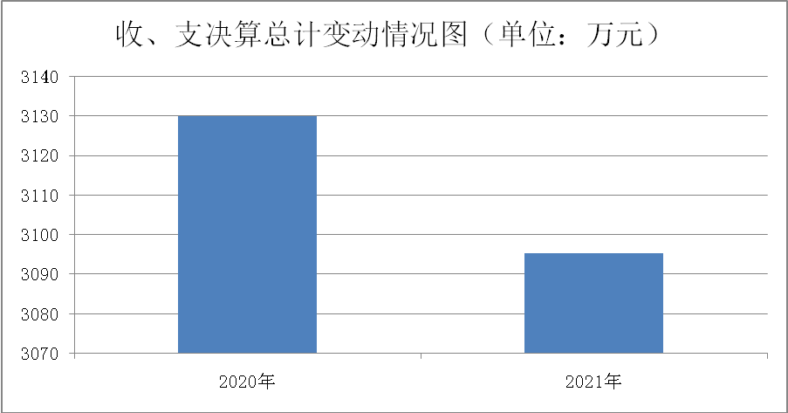

- 收入决算情况说明

2021年本年收入合计3095.42万元，其中：一般公共预算财政拨款收入1988.03万元，占64.23%；上年结转996.2万元，占总收入32.18%;其他收入111.19万元，占3.59%。

（图2：收入决算结构图）（饼状图）
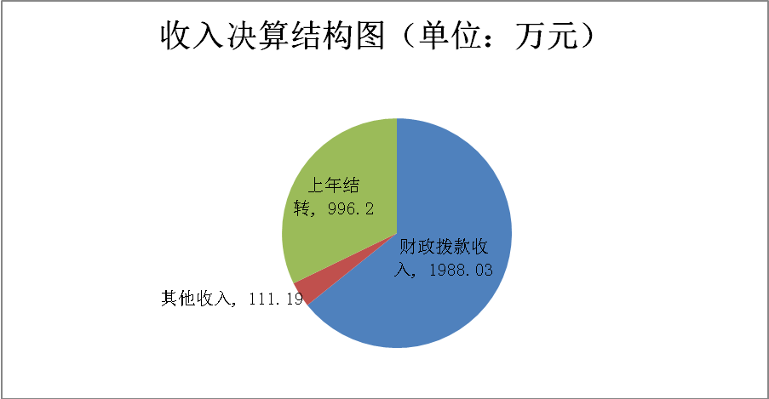

- 支出决算情况说明

2021年本年支出合计2186.05万元，其中：基本支出329.39万元，占15.07%；项目支出1856.66万元，占84.93%。2021年年末结转结余909.37万元。
（图3：支出决算结构图）（饼状图）
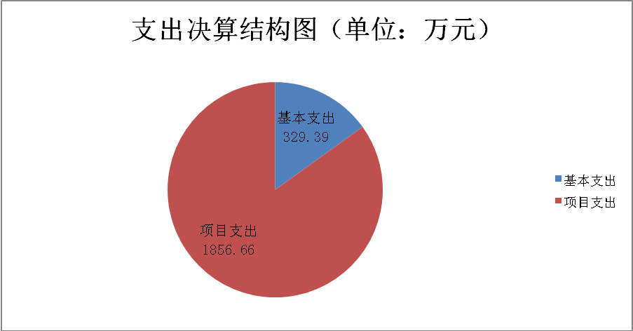

四、财政拨款收入支出决算总体情况说明
2021年财政拨款收、支总计1988.03万元。与2020年相比，财政拨款收、支总计各减少52.1万元，下降2.55%。主要变动原因是由于疫情暂停开展部分军休干部活动。
（图4：财政拨款收、支决算总计变动情况）（柱状图）
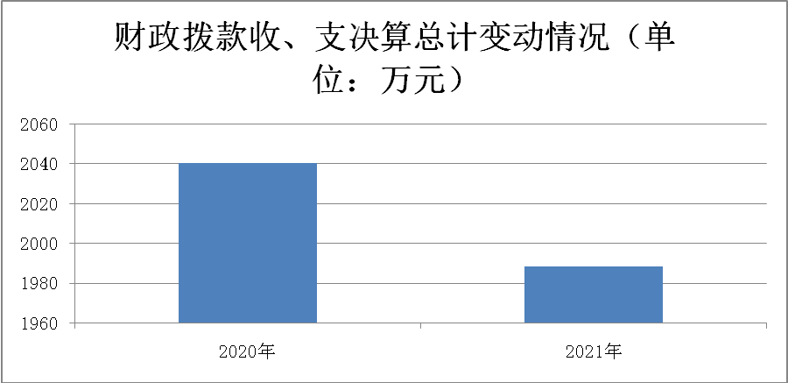

五、一般公共预算财政拨款支出决算情况说明

（一）一般公共预算财政拨款支出决算总体情况
2021年一般公共预算财政拨款支出1988.03万元，占本年支出合计的90.94%。与2020年相比，一般公共预算财政拨款支出减少52.1万元，下降2.55%。主要变动原因是由于疫情暂停开展部分军休干部活动。
（图5：一般公共预算财政拨款支出决算变动情况）（柱状图）
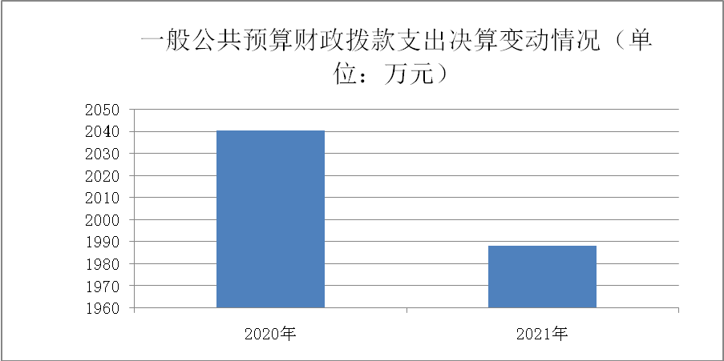

（二）一般公共预算财政拨款支出决算结构情况
2021年一般公共预算财政拨款支出1988.03万元，主要用于以下方面:
社会保障和就业（类）支出1950.03万元，占98.09%，主要用于：为军休干部发放基本离退休费、津补贴、护理费、医疗补助、抚恤金等费用；为军休干部遗属发放生活费定额补助；为单位在职职工、退休职工、临工发放工资及缴纳社会保障费用；公用经费。
卫生健康（类）支出21.53万元，占1.08%，主要用于：职工医疗保险的缴纳。
住房保障（类）支出16.47万元，0.83%，主要用于：缴纳职工住房公积金。

（图6：一般公共预算财政拨款支出决算结构）（饼状图）
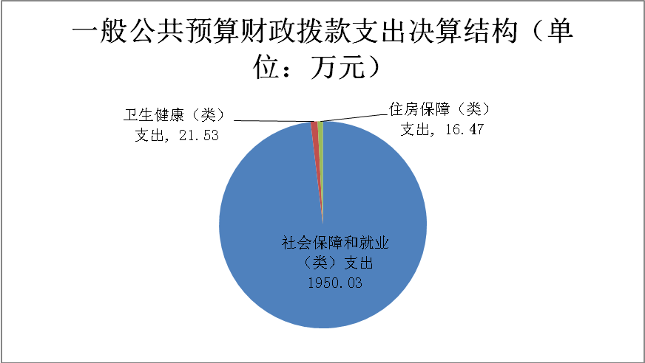

（三）一般公共预算财政拨款支出决算具体情况

2021年一般公共预算支出决算数为1988.03万元，完成预算100%。其中：
1.社会保障和就业（类）行政事业单位养老支出（款）事业单位离退休（项）:2021年决算数为70.43万元，与预算数持平，主要用于：机构退休职工其他补助及慰问费等支出。
社会保障和就业（类）行政事业单位养老支出（款）机关事业单位养老保险缴费支出（项）：2021年决算数15.35万元，与预算数持平，主要用于机构在职职工缴纳机关养老保险。
社会保障和就业（类）行政事业单位养老支出（款）机关事业单位职业年金缴费支出（项）：2021年决算数7.59万元，与预算数持平，主要用于机构在职职工缴纳职业年金。
社会保障和就业（类）退役安置（款）军队移交政府的离退休人员安置（项）：2021年决算数1527.52万元，与预算数持平。主要用于：为军休干部发放基本离退休费、津补贴、护理费、医疗补助、抚恤金等费用；为军休干部遗属发放生活费定额补助等。
社会保障和就业（类）退役安置（款）军队移交政府离退休干部管理机构（项）：2021年决算数328.46万元，与预算数持平。主要用于保障军休所正常运转的日常支出，包括基本工资、绩效工资、津贴补贴、其他社会保障缴费等人员经费以及办公费、印刷费、水电费、维修费、物业管理费、办公设备购置等日常公用经费。
2.卫生健康支出（类）行政事业单位医疗（款）事业单位医疗（项）:2021年决算数为10.73万元，与预算数持平，主要用于：为在职职工缴纳基本医疗保险。
卫生健康支出（类）行政事业单位医疗（款）公务员医疗补助（项）:2021年决算数为5.76万元，与预算数持平，主要用于：为在职职工缴纳公务员医疗保险费。
卫生健康支出（类）行政事业单位医疗（款）其他行政事业单位医疗支出（项）:2021年决算数为5.04万元，与预算数持平，主要用于：职工体检费用。
3.住房保障支出（类）住房改革支出（款）住房公积金（项）：2021年决算数为16.47万元，与预算数持平，主要用于：为在职职工缴纳住房公积金。

六、一般公共预算财政拨款基本支出决算情况说明
2021年一般公共预算财政拨款基本支出310.31万元，其中：
人员经费276.98万元，主要包括：基本工资、津贴补贴、奖金、伙食补助费、绩效工资、机关事业单位基本养老保险缴费、职业年金缴费、其他社会保障缴费、其他工资福利支出、离休费、退休费、生活补助、住房公积金、其他对个人和家庭的补助支出等。
公用经费33.33万元，主要包括：办公费、印刷费、水费、电费、邮电费、物业管理费、差旅费、维修（护）费、租赁费、会议费、培训费、劳务费、工会经费、福利费、公务用车运行维护费、其他交通费、税金及附加费用、其他商品和服务支出。

七、“三公”经费财政拨款支出决算情况说明

（一）“三公”经费财政拨款支出决算总体情况说明
2021年“三公”经费财政拨款支出决算为6.66万元，完成预算100%，与预算数持平。
（注：上述“预算”口径为调整预算数。）

（二）“三公”经费财政拨款支出决算具体情况说明
2021年“三公”经费财政拨款支出决算中，因公出国（境）费支出决算0万元，占0%；公务用车购置及运行维护费支出决算6.66万元，占100%；公务接待费支出决算0万元，占0%。具体情况如下：
（图7：“三公”经费财政拨款支出结构）（饼状图）
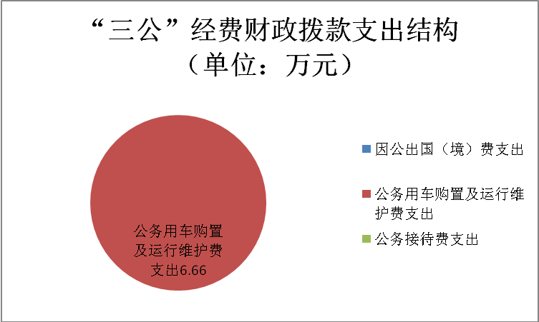
1.因公出国（境）经费支出0万元，与预算持平。全年安排因公出国（境）团组0次，出国（境）0人。因公出国（境）支出决算与2020年持平。
2.公务用车购置及运行维护费支出6.66万元,完成预算100%。公务用车购置及运行维护费支出决算比2020年减少0.97万元，下降12.71%。主要原因是军休活动减少，车辆使用频次降低。
其中：公务用车购置支出0万元。全年按规定更新购置公务用车0辆。截至2021年12月底，单位共有军休干部服务用车3辆，其中：轿车1辆、商务车1辆、中型载客汽车1辆。
公务用车运行维护费支出6.66万元。主要用于军休干部服务及活动等所需的公务用车燃料费、维修费、过路过桥费、保险费等支出。
3.公务接待费支出0万元，与预算持平。公务接待费支出决算比2020年减少0.77万元，下降100%。主要原因是本年度未发生接待费用。

八、政府性基金预算支出决算情况说明
2021年政府性基金预算财政拨款支出0万元。

- 国有资本经营预算支出决算情况说明
2021年国有资本经营预算财政拨款支出0万元。

- 其他重要事项的情况说明

（一）机关运行经费支出情况
我单位为事业单位，无机关运行经费支出。
（注：数据来源于财决附03表）

（二）政府采购支出情况
2021年，政府采购支出总额78.86万元，其中：政府采购货物支出0万元、政府采购工程支出78.86万元、政府采购服务支出0万元。主要用于军休综合服务楼维修改造。授予中小企业合同金额78.86万元，占政府采购支出总额的100%，其中：授予小微企业合同金额78.86万元，占政府采购支出总额的100%。
（注：数据来源于财决附03表）

（三）国有资产占有使用情况
截至2021年12月31日，军休所共有车辆3辆，均为军休干部服务用车，主要是用于军休干部活动出行、上门看望慰问军休干部等。单价50万元以上通用设备0台（套），单价100万元以上专用设备0台（套）。
（注：数据来源于财决附03表，按部门决算报表填报数据罗列车辆情况。）

（四）预算绩效管理情况
根据预算绩效管理要求，本部门（单位）在2021年度预算编制阶段，对2个项目编制了绩效目标，预算执行过程中，选取2个项目开展绩效监控，年终执行完毕后，对部门整体支出和2个项目开展了绩效自评。2021年泸州市军队离休退休干部休养所整体绩效自评报告见附件1，项目绩效自评报告见附件2，项目绩效目标自评表见附件3。

- 名词解释

1.财政拨款收入：指单位从同级财政部门取得的财政预算资金。
2.事业收入：指事业单位开展专业业务活动及辅助活动取得的收入。
3.经营收入：指事业单位在专业业务活动及其辅助活动之外开展非独立核算经营活动取得的收入。
4.其他收入：指单位取得的除上述收入以外的各项收入。主要是市退役军人事务局划拨的军休干部经费及银行存款利息等。
5.用事业基金弥补收支差额：指事业单位在当年的财政拨款收入、事业收入、经营收入、其他收入不足以安排当年支出的情况下，使用以前年度积累的事业基金（事业单位当年收支相抵后按国家规定提取、用于弥补以后年度收支差额的基金）弥补本年度收支缺口的资金。
6.年初结转和结余：指以前年度尚未完成、结转到本年按有关规定继续使用的资金。
7.结余分配：指事业单位按照事业单位会计制度的规定从非财政补助结余中分配的事业基金和职工福利基金等。
8、年末结转和结余：指单位按有关规定结转到下年或以后年度继续使用的资金。
9、社会保障和就业（类）行政事业单位养老支出（款）事业单位离退休（项）：反映事业单位开支的离退休经费。
10、社会保障和就业（类）行政事业单位养老支出（款）机关事业单位养老保险缴费支出（项）：指机关事业单位实施养老保险制度由单位缴纳的基本养老保险费支出。
11、社会保障和就业（类）行政事业单位养老支出（款）机关事业单位职业年金缴费支出（项）：指机关事业单位实施养老保险制度由单位实际缴纳的职业年金支出。
12、社会保障和就业（类）退役安置（款）军队移交政府的离退休人员安置（项）：指移交政府的军队离退休人员安置支出。
13、社会保障和就业（类）退役安置（款）军队移交政府离退休干部管理机构（项）：指民政部门管理的军队移交政府安置的离退休干部管理机构列入事业编制的人员经费、公用经费及管理机构用房建设经费等支出。
14、卫生健康支出（类）行政事业单位医疗（款）事业单位医疗（项）:指财政部门安排的事业单位基本医疗保险缴费经费，未参加医疗保险的事业单位公费医疗经费，按国家规定享受离休人员待遇的医疗经费。
15、卫生健康支出（类）行政事业单位医疗（款）公务员医疗补助（项）:指财政部门安排的公务员医疗补助经费。
16、卫生健康支出（类）行政事业单位医疗（款）其他行政事业单位医疗支出（项）:其他用于行政事业单位医疗方面的支出。
17、住房保障支出（类）住房改革支出（款）住房公积金（项）：指行政事业单位按人力资源和社会保障部、财政部规定的基本工资和津贴补贴以及规定比例为职工缴纳的住房公积金。
18、住房保障支出（类）住房改革支出（款）购房补贴（项）：指按照房改政策规定，行政事业单位向符合条件的职工（含离退休人员）、军队（含武警）向转役复原离退休人员发放的用于购买住房的补贴。
19.基本支出：指为保障机构正常运转、完成日常工作任务而发生的人员支出和公用支出。
20.项目支出：指在基本支出之外为完成特定行政任务和事业发展目标所发生的支出。
21.经营支出：指事业单位在专业业务活动及其辅助活动之外开展非独立核算经营活动发生的支出。
22.“三公”经费：指部门用财政拨款安排的因公出国（境）费、公务用车购置及运行费和公务接待费。其中，因公出国（境）费反映单位公务出国（境）的国际旅费、国外城市间交通费、住宿费、伙食费、培训费、公杂费等支出；公务用车购置及运行费反映单位公务用车车辆购置支出（含车辆购置税）及租用费、燃料费、维修费、过路过桥费、保险费等支出；公务接待费反映单位按规定开支的各类公务接待（含外宾接待）支出。
23.机关运行经费：为保障行政单位（含参照公务员法管理的事业单位）运行用于购买货物和服务的各项资金，包括办公及印刷费、邮电费、差旅费、会议费、福利费、日常维修费、专用材料及一般设备购置费、办公用房水电费、办公用房取暖费、办公用房物业管理费、公务用车运行维护费以及其他费用。

第四部分 附件

附件1
2021年泸州市军队离休退休干部休养所
整体绩效自评报告

一、部门（单位）概况
（一）机构组成。
泸州市军队离休退休干部休养所（以下简称军休所）是市退役军人事务局直属、财政全额拨款的事业单位。
（二）机构职能。
军休所基本职能：为军休干部提供休养与相关服务，使其安度晚年，并根据政策规定落实军队离休退休干部的政治待遇、生活待遇，为发挥其作用创造条件。
（三）人员概况。
军休所管理机构事业编制18人，年末在职职工15人，机构退休职工7人,临聘人员5人；2021年军休干部逝世4人。年末军队移交政府安置的离休干部6人，退休干部79人，发放生活补助及其他待遇的离退休干部遗属30人。
二、部门财政资金收支情况
（一）部门财政资金收入情况。
2021年财政拨款收入总计1988.03万元。
（二）部门财政资金支出情况。
2021年财政拨款支出总计1988.03万元。
三、部门整体预算绩效管理情况
（一）部门预算项目绩效管理。
泸州市军休所以“全面落实军队移交政府离退休干部政治待遇、生活待遇，实现军休干部老有所养、老有所医、老有所教、老有所学、老有所为、老有所乐，提高军休干部满意度”为总体目标，严格按照预算编制2021预算绩效管理目标实施项目，实现了当年预算绩效目标，完成了预定的工作任务。
2021年项目中：人员类项目“军休干部医疗补助”军休干部医疗补助10万元，用于军休干部医疗保障缴费，落实军休干部医疗待遇，项目资金严格按照下达文件的规定的支付范围、合规合法支出，通过项目的实施，及时落实了军休干部医疗待遇，提高军休干部满意度，保障了军队建设的需要，促进了社会和谐，完成项目后资金余额18.24元，年末已追减预算；特定目标类项目“2020年中省下达军休干部离退休费及机构管理经费”，为使用上年度中省下达的退役安置资金继续用于落实军休干部待遇及维持机构正常运行，通过该项目的实施，及时兑现军休干部离退休费及其他待遇，缴纳各项医疗保障缴费，全面落实军队移交政府离退休干部政治待遇、生活待遇，实现军休干部“老有所养、老有所医、老有所教、老有所学、老有所为、老有所乐”目标，提高军休干部满意度，促进社会和谐，通过对综合服务楼进行维修，改造后将改善综合楼房屋整体面貌，提高资产利用能效，资金严格按照下达文件的规定的支付范围、合规合法支出，除结转项目工程质保金45228.37元外，其余已执行完毕。

部门整体支出绩效评价指标体系
绩效指标 |  |  | 指标分值 | 指标解释 | 计分标准 | 评价方式 |  | 评价属性 |  | 自评/评价打分
一级指标 | 二级指标 | 三级指标 | 指标分值 | 指标解释 | 计分标准 | 整体评价 | 样本评价 | 定性评价 | 定量评价 | 自评/评价打分
部门预算项目绩效管理（70分） | 目标管理（30分） | 目标制定 | 15 | 评价部门绩效目标是否要素完整、细化量化并集体决策。 | 1.绩效目标编制要素完整的，得5分，否则酌情扣分。  2.绩效指标细化量化的，得5分，否则酌情扣分。  3.评价部门绩效目标纳入部门党组（委）会（办公会）集体决策范围的得5分，否则不得分。  有项目绩效目标的部门（单位），根据项目绩效目标编制质量打分，无项目绩效目标的部门，根据部门整体支出绩效目标打分。 | √ | √ | √ | √ | 15
部门预算项目绩效管理（70分） | 目标管理（30分） | 目标实现 | 15 | 评价部门绩效目标实际实现程度与预期目标的偏离度。 | 以项目完成数量为核心，评价项目实际完成情况与与预期绩效目标偏离度，单个数量指标实际完成未达到预期指标或超过预期指标30%以上的，均不计分。该项指标得分=达到预期值的数量指标个数/全部数量指标个数（即评价选取的项目绩效目标包含的所有数量指标）*15。 |  | √ |  | √ | 15
部门预算项目绩效管理（70分） | 动态调整（20分） | 支出控制 | 5 | 部门公用经费及非定额公用支出控制情况。 | 计算部门日常公用经费、项目支出中“办公费、印刷费、水费、电费、物业管理费”等科目年初预算数与决算数偏差程度。预决算偏差程度在10%以内的，得5分。偏差度在10%-20%之间的，得2分，偏差度超过20%的，不得分。 | √ |  |  | √ | 5
部门预算项目绩效管理（70分） | 动态调整（20分） | 及时处置 | 10 | 评价部门开展绩效运行监控后，将绩效监控结果应用到预算调整的情况。 | 1.当部门绩效监控调整取消额和结余注销额均不为零时，指标得分=部门项目支出绩效监控调整取消额÷(部门绩效监控调整取消额+预算结余注销额）*10。  2.当部门绩效监控调整取消额为零，结余注销额不为零时，指标得分=（1-10*结余注销额/年度预算总额）*10，结余注销额超过部门年度预算总额10%的，指标不得分。  3.当部门绩效监控调整取消额与结余注销额均为零时，得满分。 | √ |  |  | √ | 10
部门预算项目绩效管理（70分） | 动态调整（20分） | 执行进度 | 5 | 评价部门在6、9、11月的预算执行情况。 | 部门预算执行进度在6、9、11月应达到序时进度的80%、90%、90%，即实际支出进度分别达到40%、67.5%、82.5%。  6、9、11月部门预算执行进度达到量化指标的分别得1、2、2分，未达到目标进度的的按其实际进度占目标进度的比重计算得分。 | √ |  |  | √ | 3
部门预算项目绩效管理（70分） | 完成结果（20分） | 预算完成 | 10 | 评价部门预算项目年终预算执行情况。 | 部门预算项目12月预算执行进度达到100%的，得10分，未达100%的，按照实际进度量化计算得分。 | √ |  |  | √ | 10
部门预算项目绩效管理（70分） | 完成结果（20分） | 资金结余率（低效无效率） | 5 | 评价部门预算项目年终资金结余情况。 | 部门预算项目资金结余率小于0.1的项目数/部门预算项目总数*5。 | √ |  |  | √ | 5
部门预算项目绩效管理（70分） | 完成结果（20分） | 违规记录 | 5 | 根据审计监督、财政检查结果反映部门上一年度部门预算管理是否合规。 | 依据评价年度审计监督、财政检查结果，出现部门预算管理方面违纪违规问题的，每个问题扣0.5分，直至扣完。 | √ |  |  | √ | 5
绩效结果应用（20分） | 内部应用（6分） | 预算挂钩 | 6 | 部门内部绩效结果与预算挂钩情况 | 将内设机构和下属单位绩效自评纳入考核体系，建立对内设机构和下属单位预算与绩效挂钩机制的，得6分，否则酌情扣分。 | √ |  | √ |  | 6
绩效结果应用（20分） | 信息公开（4分) | 自评公开 | 4 | 评价部门是否按要求将部门整体绩效自评情况和自行组织的评价情况向社会公开。 | 按要求将相关绩效信息随同决算公开的，得4分，否则不得分。 | √ |  | √ |  | 4
绩效结果应用（20分） | 整改反馈（10分） | 问题整改 | 5 | 评价部门根据绩效管理结果整改问题、完善政策、改进管理的情况。 | 针对绩效管理过程中（包括绩效目标核查、绩效监控核查和重点绩效评价）提出的问题进行整改，得5分。否则，酌情扣分。 | √ |  | √ | √ | 5
绩效结果应用（20分） | 整改反馈（10分） | 应用反馈 | 5 | 评价部门按要求及时向财政部门反馈结果应用情况。 | 部门在规定时间内向财政部门反馈应用绩效结果报告的，得5分，否则不得分。 | √ |  | √ | √ | 5
自评质量（10分） | 自评质量（10分） | 自评准确 | 10 | 评价部门整体支出自评准确率。 | 部门整体支出自评得分与评价组抽查得分差异在5%以内的，不扣分；在5%-10%之间的，扣4分，在10%-20%的，扣8分，在20%以上的，扣10分。（此为财政重点绩效评价计分标准，部门在自评时，此项指标无需打分，部门自评满分为90分）。 | √ |  | √ | √ | 部门自评此项无需打分
扣分项（10分） |  |  | 10 | 被评价单位配合评价工作情况。 | 财政重点绩效评价工作开展过程中，评价组发现被评价对象拖延推诿、提交资料不及时等拒不配合评价工作的，经报财政厅复核确认后按0.5分/次予以扣分，最高扣10分（此为财政重点绩效评价计分标准，部门在自评时，此项指标无需打分，部门自评满分为90分）。 | √ |  | √ | √ | 部门自评此项无需打分
 |  |  |  |  |  | 合计 |  |  |  | 88

（二）结果应用情况。
2021年我单位按时发放军休干部离退休费（含离休费、退休费、离退休干部津补贴、护理费、住房补贴、特需费、生活补助、住院伙食补助等），按时发放遗属生活定补、职工工资、绩效工资、退休人员津补贴等费用。军休干部的各项生活待遇及时落实到位，保证军休干部得以顺利开展各项活动，丰富了军休干部的老年生活。
我单位不断强化管理，严格执行资产管理制度、完善了内控制度管理、及时进行预决算信息公开、开展了绩效评价等工作。
四、评价结论及建议
（一）评价结论。
我单位不断强化管理，严格执行资产管理制度、完善了内控制度管理、及时进行预决算信息公开、对“军休干部医疗补助”“2020年中省下达军休干部离退休费及机构管理经费”2个项目项目开展了绩效自评等工作。
（二）存在问题。
我单位通过部门组织绩效自评，在项目执行进度方面应进一步加强管理。
（三）改进建议。
为解决项目进度滞后问题，下一步应对年初预算的项目早规划、早落实，提前与相关业务部门做好衔接工作避免出现项目滞后。

附件2
项目支出绩效自评报告1
（2021年度军休干部医疗补助项目）

一、项目概况
（一）项目基本情况。
本项目为市级财政补助军休干部医疗保障缴费，落实军休干部医疗待遇。
（二）项目绩效目标。
全面落实军队移交政府离退休干部政治待遇、生活待遇，实现军休干部“老有所养、老有所医、老有所教、老有所学、老有所为、老有所乐”目标，提高军休干部满意度。
二、项目资金申报及使用情况
（一）项目资金申报及批复情况。
项目资金年初预算申请10万元，批复10万元，无预算调整。
（二）资金计划、到位及使用情况。
1．资金计划。
本项资金为市级财政下达补助军休干部医疗保障缴费资金。
2．资金到位。
本项目资金于2021年年初下达到位。
3．资金使用。
本项目资金严格按照下达文件的规定的支付范围、合规合法支出，完成项目后资金余额18.24元，年末已追减预算。
（三）项目财务管理情况。
我单位财务管理制度健全，严格执行财务管理制度，账务处理及时，会计核算规范。
三、项目绩效情况
（一）项目完成情况。
本项目已完成项目计划的目标，项目的实施符合资金下达文件的规定。
（二）项目效益情况。
通过项目的实施，及时落实了军休干部医疗待遇，提高军休干部满意度，保障了军队建设的需要，促进了社会和谐。
四、评价结论及建议
本项目由市级财政补助军队离退休干部医保缴费，军休离退休干部的医疗待遇不低于地方同职级干部的医疗待遇，让军休干部感受到党和政府的关怀，提高军人的职业荣誉感，维护社会的和谐稳定，保障了军队的建设需要。
项目支出绩效目标自评表
（ 2021年度）
项目名称 |  | 军休干部医疗补助
主管部门及代码 |  | 367502-泸州市军队离休退休干部休养所 |  | 实施单位 | 泸州市军队离休退休干部休养所
项目预算  执行情况  （万元） |  | 预算数： | 10 | 执行数： | 10
 |  | 其中：财政拨款 | 10 | 其中：财政拨款 | 10
 |  | 其他资金 | 0 | 其他资金 | 0
年  度  总  体  目  标  完  成  情  况 | 预期目标 |  |  | 目标实际完成情况
年  度  总  体  目  标  完  成  情  况 | 全面落实军队移交政府离退休干部医疗待遇，实现军休干部“老有所养、老有所医、老有所教、老有所学、老有所为、老有所乐”目标，提高军休干部满意度 |  |  | 全面落实了军队移交政府离退休干部医疗待遇，实现军休干部“老有所养、老有所医、老有所教、老有所学、老有所为、老有所乐”目标，提高了军休干部满意度
年度绩效指标完成情况 | 一级指标 | 二级指标 | 三级指标 | 预期指标值 | 实际完成指标值
年度绩效指标完成情况 | 完成指标 | 数量指标 | 补助军休干部医疗缴费 | 82人 | 82人
年度绩效指标完成情况 | 完成指标 | 质量指标 | 军休干部医疗保险参保率 | 100% | 100%
年度绩效指标完成情况 | 完成指标 | 时效指标 | 完成时间 | 2021年 | 2021年
年度绩效指标完成情况 | 效益指标 | 社会效益指标 | 促进军休所工作的开展 | 完成机构工作任务，为军休干部服好务，落实军休干部两个待遇，提高军休干部满意度 | 完成机构工作任务，为军休干部服好务，落实军休干部两个待遇，提高军休干部满意度
年度绩效指标完成情况 | 效益指标 | 可持续影响指标 | 落实军队离退休人员医疗待遇 | 100% | 100%
年度绩效指标完成情况 | 效益指标 | 可持续影响指标 | 保障军队建设需要 | 长期 | 长期
年度绩效指标完成情况 | 效益指标 | 可持续影响指标 | 促进社会和谐 | 长期 | 长期
年度绩效指标完成情况 | 效益指标 | 可持续影响指标 | 医疗保障时间 | 2021年 | 2021年
年度绩效指标完成情况 | 满意度指标 | 满意度指标 | 军休干部满意度 | 90%以上 | 90%以上

项目支出绩效自评报告2
（2020年中省下达军休干部离退休费及机构管理经费）

一、项目概况
（一）项目基本情况。
本项目为使用上年度中省下达的退役安置资金继续用于落实军休干部待遇及维持机构正常运行。
（二）项目绩效目标。
及时兑现军休干部离退休费及其他待遇，缴纳各项医疗保障缴费，全面落实军队移交政府离退休干部政治待遇、生活待遇，实现军休干部“老有所养、老有所医、老有所教、老有所学、老有所为、老有所乐”目标，提高军休干部满意度，促进社会和谐。通过对综合服务楼进行维修，改造后将改善综合楼房屋整体面貌，提高资产利用能效。
1．项目主要内容。
军休干部离退休费237万元，用于发放军休干部离退休费；因建筑年代久远，存在房屋漏水、瓷砖掉落、门窗和设施陈旧等问题，对综合服务楼进行维修改造，改造后将改善综合楼房屋整体面貌，提高资产利用能效，方便军休干部会议活动，项目预算86.08万元；军休机构管理经费20.92万元，用于弥补机构人员经费及公用经费不足。包括用于所内聘用的2名保安的工资及社会保障缴费、军休干部3辆服务用车的车辆运行维护费支出，包括维修保养费、油费等。
项目实施的绩效目标为按时发放军休干部离退休费及遗属生活补助，落实两个待遇，提高军休干部满意度，维护社会和谐稳定。

二、项目资金申报及使用情况
（一）项目资金申报及批复情况。
项目资金年初预算申请344万元，批复344万元，无预算调整。
（二）资金计划、到位及使用情况。
1．资金计划。
本项资金为中省下达退役安置资金。
2．资金到位。
本项目资金于2021年年初下达到位。
3．资金使用。
本项目资金严格按照下达文件的规定的支付范围、合规合法支出，除结转项目工程质保金45228.37元外，其余已执行完毕。
（三）项目财务管理情况。
我单位财务管理制度健全，严格执行财务管理制度，账务处理及时，会计核算规范。
三、项目绩效情况
（一）项目完成情况。
本项目已完成项目计划的目标，项目的实施符合资金下达文件的规定。
（二）项目效益情况。
通过项目的实施，及时落实了军休干部生活待遇和政治待遇，提高军休干部满意度，保障了军队建设的需要，促进了社会和谐。改善了综合楼房屋整体面貌，为军休干部会议和各项活动提供了更加安全、方便、舒适的环境。
四、评价结论及建议
通过项目实施，按时发放军休干部离退休费（含离休费、退休费、离退休干部津补贴、护理费、住房补贴、特需费、生活补助、住院伙食补助等），按时发放遗属生活定补、职工工资、绩效工资、退休人员津补贴等费用。军休干部的各项生活待遇及时落实到位，保证军休干部得以顺利开展各项活动，丰富了军休干部的老年生活。
项目支出绩效目标自评表
（ 2021 年度）
项目名称 |  | 2020年中省下达军休干部离退休费及机构管理经费
部门（单位）及代码 |  | 367502-泸州市军队离休退休干部休养所 |  | 实施单位 | 泸州市军队离休退休干部休养所
项目预算  执行情况  （万元） |  | 预算数： | 344 | 执行数： | 339.5
 |  | 其中：财政拨款 | 344 | 其中：财政拨款 | 339.5
 |  | 其他资金 |  | 其他资金
年  度  总  体  目  标  完  成  情  况 | 预期目标 |  |  | 目标实际完成情况
年  度  总  体  目  标  完  成  情  况 | 及时兑现军休干部离退休费及其他待遇，缴纳各项医疗保障缴费，全面落实军队移交政府离退休干部政治待遇、生活待遇，实现军休干部“老有所养、老有所医、老有所教、老有所学、老有所为、老有所乐”目标，提高军休干部满意度，促进社会和谐。通过对综合服务楼进行维修，改造后将改善综合楼房屋整体面貌，提高资产利用能效。 |  |  | 及时兑现了军休干部离退休费及其他待遇，缴纳了各项医疗保障缴费，全面落实军队移交政府离退休干部政治待遇、生活待遇，实现了军休干部“老有所养、老有所医、老有所教、老有所学、老有所为、老有所乐”目标，提高了军休干部满意度，促进了社会和谐。通过对综合服务楼进行维修，改善了综合楼房屋整体面貌，方便了军休干部到所参加会议及活动，提高资产利用能效。
年度绩效指标完成情况 | 一级指标 | 二级指标 | 三级指标 | 预期指标值 | 实际完成指标值
年度绩效指标完成情况 | 完成指标 | 数量指标 | 发放军休干部离退休费 | 100% | 100%
年度绩效指标完成情况 | 完成指标 | 质量指标 | 军休干部离退休费发放及时率 | 100% | 100%
年度绩效指标完成情况 | 完成指标 | 时效指标 | 完成时间 | 2021年 | 2021年
年度绩效指标完成情况 | 效益指标 | 经济效益指标
年度绩效指标完成情况 | 效益指标 | 社会效益指标 | 落实军队离退休人员各项待遇 | 100% | 100%
年度绩效指标完成情况 | 效益指标 | 可持续影响指标 | 保障军队建设需要 | 长期 | 长期
年度绩效指标完成情况 | 效益指标 | 可持续影响指标 | 促进社会和谐 | 长期 | 长期
年度绩效指标完成情况 | 效益指标 | 可持续影响指标 | 活动开展时间 | 2021年全年 | 2021年全年
年度绩效指标完成情况 | 满意度指标 | 满意度指标 | 军休干部满意度 | 90%以上 | 90%以上

第五部分 附表

一、收入支出决算总表

二、收入决算表

三、支出决算表

四、财政拨款收入支出决算总表

五、财政拨款支出决算明细表

六、一般公共预算财政拨款支出决算表

七、一般公共预算财政拨款支出决算明细表

八、一般公共预算财政拨款基本支出决算表

九、一般公共预算财政拨款项目支出决算表

十、一般公共预算财政拨款“三公”经费支出决算表

十一、政府性基金预算财政拨款收入支出决算表

十二、政府性基金预算财政拨款“三公”经费支出决算表

十三、国有资本经营预算财政拨款收入支出决算表

十四、国有资本经营预算财政拨款支出决算表

